**Отыншиева Гулжиан Айтуарқызы** «Ғарышкер» балабақшасы, МҚКҚ,

Дене тәрбиесі жөніндегі нұсқаушы,

Маңғыстау облысы, Қарақия ауданы,

Жетібай ауылы

**Су мерекесі** (көңілді – спорттық жарыс)

**Мақсаты:** Мектепке дейінгі балалардың денесін шынықтыру, салауатты өмір салтын қалыптастыру, шапшаңдыққа, ептілікке баулу. Су туралы түсініктерін кеңейту, суды үнемдеп пайдалануға тәрбиелеу. Бүлдіршіндерге жаз мезгілінде көтеріңкі көңіл-күй сыйлау.

**Құрал-жабдықтар:** су толтырылған тбассейн, доптар, 2 қолшатыр, 2 құтқарушы дөңгелек, 2 кегли, 2 орындық.

**Жүргізуші:** Құрметті «Ғарышкер» балабақша ұжымы және кішкентай бүлдіршіндер, бүгін біздің балабақшамызда өткізілетін «Су мерекесі» тақырыбында көңілді спорттық жарысымызға қош келдіңіздер. Көңілді ендеше сіздердің қошеметтеріңізбен ортаға топ мүшелерін өз сайқымазақтарымен шақырамыз.

1) «Қызғалдақ»тобы 2) « Жұлдыз» тобы

Спорттық жарысымызға екі топ бүлдіршіндері өз бақтарын сынамақшы,

**Екі топтың амандасуы**

**Жүргізуші:** - Балалар, бүгін біздің балабақшамызда суға байланысты жарыс өтпекші, кім айтады су бізге не үшін керек?

**Балалар тақпағы**

*Сылдырлайды мөлдір су,*

*Мөлдір суға қолың жу. Аппақ бетін маңдайың, Тазалықтың досы су, дегенің осы.*

*Су сергітер денеңді Онымен дос болғайсың Судан кейін сен енді Тап-таза болып шығасың.*

*Ұмытпаймын күнде Су құямын гүлге. Жайнайды гүлім Құлпыртып түрін.*

*Су - табиғат байлығы Өзенге сен барғайсы. Кемі екі рет әр күні Суға түсіп тұрғайсың.*

*Жуынбасан сен енді Лас болып жүресің. Жуынып таза жүрсең сен Аппақ бала боласын.*

**Жүргізуші: -** Өте жақсы, су біз үшін өте қажет, су - тіршілік көзі. Ендеше бүгінгі жарысымызды әділ баға беріпотыратын әділ-қазылар алқаларын сайлап аламыз.

**Жүргізуші: -** Әділ-қазылар алқасымен таныс болсақ, бүгінгі көңілді спорттық жарысымызды бастамас бұрын денемізді шынықтырып алайық**.**

**Шынықтыру жаттығулары сайқымазақтармен**

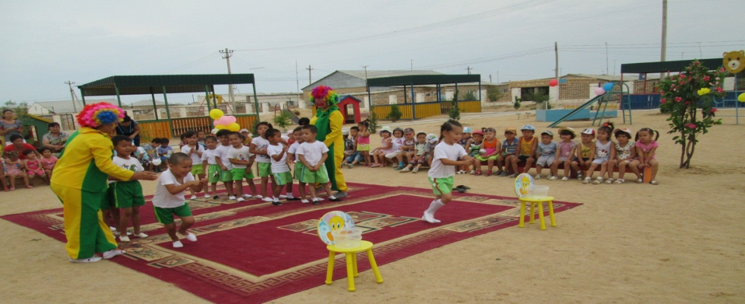**Жүргізуші: -** Өте жақсы, бүлдіршіндер, Сайқымазақтар да өте көңілді ойын ойнады. Балалар, су туралы қазақта тыйым сөздер де өте көп, қане, біздің сайқымазақтарымыз қандай тыйым сөз біледі екен?

**Тыйым сөздер айту**

1. Су ішкен құдығына түкірме 2. Сумен ойнама - батарсың,

Отпен ойнама - жанарсың. 3. Судың бетін ашық тастама. 4. Судың да сұрауы бар 5. Су анасы – бұлақ 6. Сусыз тіршілік жоқ.

**І жарыс: «Кім шапшаң?»**

**Жүргізуші:** Біріншіжарысымыз - «Кімшапшаң?». Шартын мұқият тыңдаймыз, бұл жарыста шапшаңдық таныта біліп, бассейіндегі домалақ доптарды қолымызбен ұстамай, сүзгішпен сүзіп әр топ өз шелегіне салу керек.

**ІІ жарыс: «Қасықпен су тасу»**

**Жүргізуші: -** Балалар, әрқашанда осы тыйым сөздерді үнемі есте сақтап жүруіміз керек. Ал енді екінші жарысымыз «Қасықпен су тасу». Шартын мұқият тыңдаймыз, бассейннен қасықпен суды төкпей, әр топ өз шелектеріне құю керек, қай топтың шелегінде су көп болса, бұл жарыста сол топ жеңімпаз болды.

**ІІІ жарыс: «Қолшатыр»**

**Жүргізуші**: **-** Қандай керемет біздің балалар, қасықпен суды да төкпей шелекке тез жинады. Балалар, айтыңдаршы, біз жаңбыр жауғанда үстіміз су болмас үшін қолымызға не ұстаймыз? (қолшатыр)

**-**Дұрыс айтасыңыздар, ал осы қолшатырды қалай ұстау керек, оны бізге «Қолшатыр» ойыны көрсетеді. Шартын мұқият тыңдайық: қолшатырды тіке ұстап жүгіріп, кегілиден айналып келесі ойыншыға беруіміз керек. Бұл ойын шапшаңдықты, жылдамдықты талап етеді.

**ІV. «Досына көмектес»**

**Жүргізуші**: **-** Балалар, жаз мезгілінде күн өте ыстық, біз қайда барып шомыламыз? (теңізге)

- Дұрыс айтасыңыздар, ал балалар теңіз өте үлкен, әрі терең біз батып кетуіміз мүмкін, ол үшін бізге не керек? (құтқарушы шеңбер )

- Дұрыс, ендеше келесі жарысымыз «Досыңа көмектес» деп аталады. Шартын мұқият тыңдайық: құтқарушы дөңгелекті алып басымыздан аяғымызға дейін өткізіп, келесі ойыншыға беруіміз керек. Бұл ойында шапшаңдықты, жылдамдықты талап етеді.

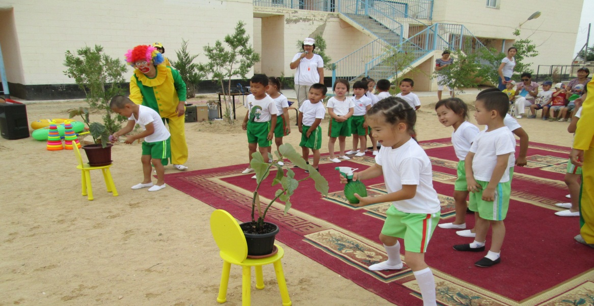**V. Жарыс: «Гүлге су құю»**

**Жүргізуші**: - Балалар, қандай керемет, солай емес пе? Сайқымазақтар қай жарыс болмасын сүрінбей өтіп келеді. Ал енді соңғы жарысымыз «Гүлге су құямыз» Бұл жарыста әр топтан бір-бір ойыншы шығып, өзіне берілген гүлге толық су шашу керек, гүлдің барлық жапырағын сулау керек.

**Жүргізуші: -** Рахмет, бүлдіршіндер міне топтағы, үйіміздегі гүлдерді әрқашанда баптап су құйып, олардың құлпырып өсуіне жағдай жасауымыз керек. Енді әділ-қазылар алқасы шешімін шығарғанға дейін «Айгөлек» би тобының көңілді биін қабыл алыңыздар.

**Әділ-қазылар шешімі, марапаттаулар**

**Жүргізуші:** "Тәні саудың дені сау", - дейді халық әрқашан мұнтаздай таза да сүйкімді болып жүру үшін:

*Дос бол сабын, сумен сен,*

*Жиі-жиі жуын сен: Таңертең де кеште де, Жуын күндіз-түсте де. Жуын тамақ алдында, Жуын тамақ соңында. Жуын ұйықтар кезінде, Жуын тұрған мезгілде. Су мен сабын – бір жолдас, Жоймас олар кір болмас!*

**Жүргізуші:** - Бүгінгі жарысымыз аяқталды. «Жұлдыз», «Қызғалдақ» тобы, марапаттарыңыз құтты болсын. Әрқашан тап-таза болып жүрейік.